# 27.MO LIPIDY, IZOPRENOIDY A METABOLISMUS LIPIDŮ – MILAN HAMINGER BIGY BRNO 2021

# 27. Lipidy, izoprenoidy

# a metabolismus lipidů

1. Co znamená slovo **lipos** ? ( + vztah lipid-tuk )

Charakterizuj **lipidy z chemického hlediska**.

2) Pro **acylglyceroly** se dříve využívalo nepříliš správné označení ………..(doplň).

Jak se dříve označovaly **vosky**? vyber : (glycid, glycerid, glykolipid, ceridy) ?

**Tuky** jsou **estery vyšších mastných kyselin** a …………(doplň)

**Vosky** jsou **estery vyšších mastných kyselin** a ……….(doplň)

3) V čem se odlišují a shodují **zmýdelnitelné** a **nezmýdelnitelné** lipidy? Jakou látku vždy

**obsahují** **zmýdelnitelné** lipidy ?

4) Co tvoří **strukturní základ izoprenoidů** ?

Napiš jeho **vzorec**:

5) **Napiš vzorce nebo názvy** těchto látek: glycerol, kys. stearová, kys.olejová,

cetylalkohol(palmitylalkohol), 1-palmitoyl-2-oleoyl-3-stearoylglycerol.

**\*Najdi** mezi danými látkami **acylglycerol** a uveď jeho **chemické složení.**

CH3(CH2)14COOH 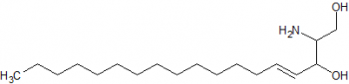 CH3(CH2)17OH

https://upload.wikimedia.org/wikipedia/commons/thumb/0/0f/ALAnumbering.svg/400px-ALAnumbering.svg.png 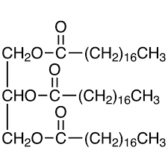

https://upload.wikimedia.org/wikipedia/commons/thumb/7/70/LAnumbering.png/375px-LAnumbering.png

6) Vytvoř **správné dvojice** název a vzorec: sfingomyelin, ceramid, lecithin, stearyl-palmitát

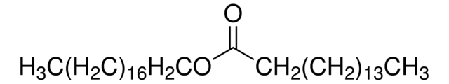 



 



7) Vytvoř **název**, o jakou látku se jedná?

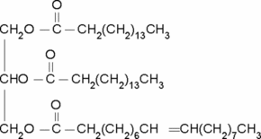

-Jakým způsobem tuto látku **připravíme**?

-Uveď **název rce** a **výchozí látky**.

**-Ukaž významnou vazbu**, která se nachází v této látce, **jak se nazývá tato vazba, kolikrát** se

zde vyskytuje?

8) **V čem** se **liší tuky a oleje** z chemického hlediska?

**Uveď** rozdílné **přírodní zdroje, t.t a skupenství.**

**9)** Vysvětli pojem **vyšší mastné kyseliny**. Vytvoř systematický či triviální **název** (+**vzorec**):

1. Kys. oktadekanová
2. Kys. cis-oktadec-9-enová
3. Kys. palmitová
4. Kys.myristová

10) Urči **počet dvojných vazeb** a **konfiguraci na dvojných vazbách** nejčastějších nenasycených

VMK v organismech.

11) Co se skrývá pod označením **vitamín F**. Uveď **významné zdroje omega-3 kys.linolenové.**

12)Základní struktura **glycerolfosfolipidů** je ..? Charakterizuj tuto látku, **z čeho se skládá**?

13) Základní struktura **sfingofosfolipidů a glykolipidů** je ..….? Jaký **významný alkohol**

tyto složené lipidy obsahují, **charakterizuj ho**.

14) **Doplň chybějící výrazy**:

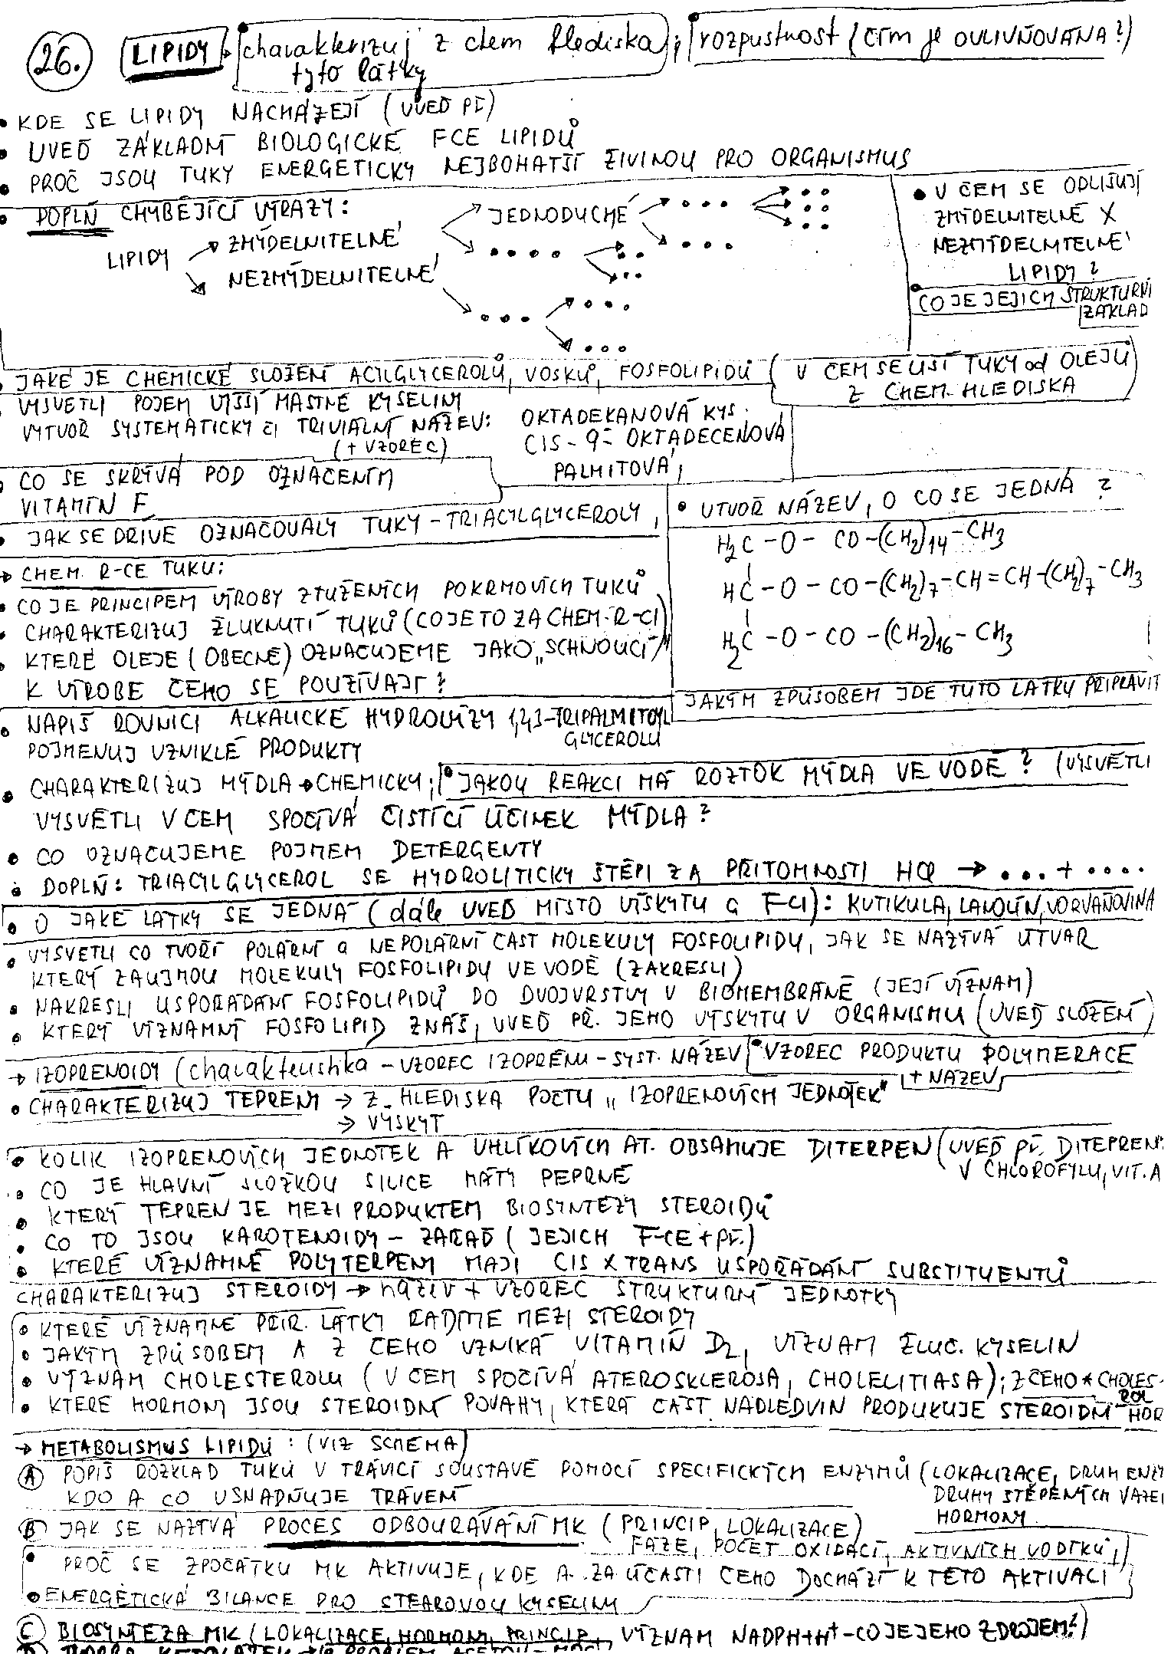**Lipidy**:

1. Zmýdelnitelné:
2. 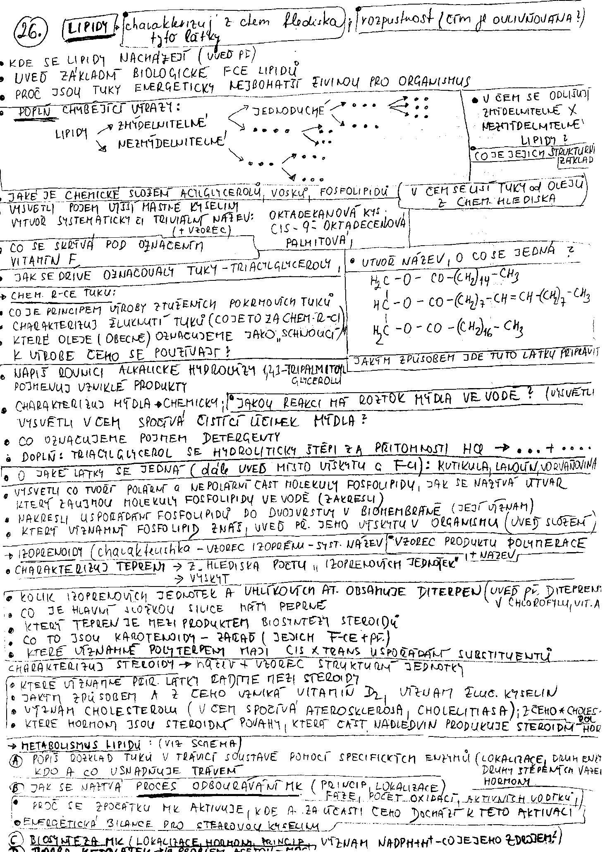Nezmýdelnitelné:

15) Vysvětli **rozpustnost lipidů ve vodě a v nepolárních rozpouštědlech**. (čím je tato

rozpustnost určena?)

-Popiš a vysvětli jak to bude s **rozpustností oleje ve vodě, v ethanolu a v chlorofomu CHCl3.**

-Ve kterém případě vznikne **emulze** (co je to za směs?) a kdy výsledný **roztok je čirý** ?

16) **Kde se lipidy** v živých organismech **nacházejí**? (uveď příklad)

17) Uveď **biologické funkce** lipidů.

18) Proč jsou **tuky energeticky nejbohatší živinou** pro organismus?

19) Co je principem **výroby ztužených** pokrmových **tuků**?

20) Charakterizuj **žluknutí tuků**. Uveď možnou ochranu před žluknutím.

- **Žluknutí tuků a olejů** je pochod, pro který je charakteristickou reakcí:

1. vznik solí mastných kyselin
2. hydrogenace vázaných nenasycených mastných kyselin
3. oxidace vázaných nenasycených mastných kyselin
4. esterifikace mastných kyselin

21) Které oleje (obecně) označujeme jako „**schnoucí**“? K čemu se používají? Co je principem

**vysychání olejů**?

22) Napiš **rovnici vzniku této látky**, **pojmenuj reaktanty** a **vzniklé produkty**, jak se **tato reakce**

**jmenuje**?

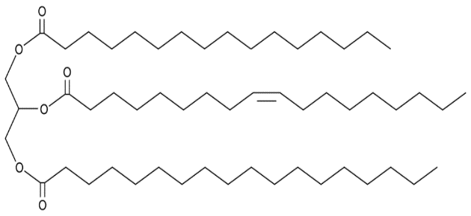

23) Napiš rovnici **alkalické hydrolýzy** 1,2,3-tripalmitoylglycerolu (+pojmenuj vzniklé produkty)

24) **Co je opačným procesem k esterifikaci** ?

25) **Doplň**: Triacylglyceroly se hydrolyticky štěpí za přítomnosti HCl na…..?

Jak se tato **reakce nazývá**?

26) Urči **význam kyselé hydrolýzy tuků v metabolismu** organismu.

27) **Přepalování** glyceridů je jejich nežádácí oxidace při vysoké teplotě. Oxidací tuků a olejů

dochází k rozkladu těchto látek na glycerol a MK. **Dehydratací glycerolu vzniká toxický**

**aldehyd**, dráždí oči, sliznici nosní i ústní, při delším působení je i karcinogenní.

**O jakou látku se jedná? Zapiš její vznik dehydratací glycerolu.**

28) **Mýdla jsou** z chemického hlediska…?

29) Jakou reakci má **roztok mýdla ve vodě**? (K,N,Z ? vysvětli )

30) Vysvětli, v čem spočívá **čistící účinek mýdla**? Co jsou to **emulgátory** a **tenzidy** ?

31) Co označujeme pojmem **detergenty**?

32) O jaké látky se **jedná ?** kutikula, lanolín, vorvaňovina (+uveď místo výskytu a funkci)

33) Vysvětli, co tvoří **polární a nepolární část** molekuly **fosfolipdů**, jak se nazývá **útvar**, který

zaujmou molekuly **fosfolipidů ve vodě** (zakresli).

34) **Nakresli** uspořádání fosfolipidů do **dvojvrstvy v biomembráně** (vysvětli její význam)

35) **Fosfolipidy** obsahují v molekule **esterově vázanou** ?........ a jsou v buňce **základními**

**stavebními prvky** všech ….?

36) Který znáš **významný glycerolfosfolipid**, uveď příklad jeho **výskytu v organismu** (+uveď

**složení**) a **využití v potravinářském průmyslu.**

37) Mezi **nejdůležitější potravinářské emulze** patří: majonéza, mléko, máslo a margarin.

Zařaď tyto emulze správně mezi typ: **olej ve vodě (o/v)** nebo **voda v oleji (v/o)** a ve všech

případech **urči používaný emulgátor**.

**Izoprenoidy -** odvozené lipidy

1. Charakterizuj **izoprenoidy**: uveď vzorec **izoprenu** (+systematický **název**) a jejich **dělení**.
2. Charakterizuj **terpeny**: z hlediska počtu „izoprenových jednotek“ (+výskyt)
3. Co je **hlavní složkou** silice **máty peprné**?
4. **Kolik izoprenových jednotek** a **uhlíkových atomů** obsahuje **diterpen** (uveď příklad diterpenu v chlorofylu, vitaminu A)
5. Který **terpen** je meziproduktem **biosyntézy steroidů**? **Kolik izoprenových jednotek** a **uhlíkových atomů** obsahuje?
6. Co jsou to **karotenoidy**: zařaď (uveď jejich funkci + příklad).
7. Které významné **polyterpeny** mají **cis/trans** uspořádání substituentů na dvojných vazbách? Napiš jejich vzorce.

8A) Charakterizuj **steroidy**: název + vzorec strukturní jednotky.

8B) **Steran** je strukturním základem..? VYBER

1. testosteronu
2. včelího vosku
3. vitamínu D
4. palmového oleje
5. přírodního kaučuku
6. cholesterolu
7. stearinu, který se používá na výrobu svíček-směs kyseliny stearové a kyseliny palmitové.

9) Které významné **přírodní látky** řadíme **mezi steroidy**?

10) Uveď **zástupce fytosterolů a zoosterolů**.

11) Jakým způsobem a z čeho vzniká **vitamín D2**, objasni **význam cholesterolu**, (v čem

spočívá **ateroskleróza**, cholelitiasa), **cholesterol je výchozí látka** pro biosyntézu…?

12) Jaký je **význam žlučových kyselin z čeho vznikají ? Nejznámější** žlučová kyselina je..?

Jakou významnou **funkční skupinu žlučové kyseliny** obsahují?

13) Které **hormony** jsou **steroidní povahy**, která část nadledvin produkuje steroidní

hormony?

## **Metabolismus lipidů**

1. Popiš **rozklad tuků v trávicí soustavě** pomocí specifických enzymů (lokalizace, druhy enzymů, druhy štěpených vazeb, stimulující hormony)

*Proč je k **ukládání energie** kromě tuků používán i polysacharid glykogen?

*Jakým způsobem se metabolizuje **glycerol** vzniklý rozkladem tuků ?

1. **Emulgaci tuků** způsobují látky vysoce povrchově aktivní. Jsou to …..?

3) **Lipidy** přijímané **v potravě štěpí enzymy** ze skupiny:

1. oxidoreduktáz
2. transferáz
3. hydroláz
4. lygáz
5. izomeráz

4) Urči přesný **název hlavních enzymů, které štěpí tuky** v trávicím traktu:

5) Jak se nazývá cyklický **proces odbourávání MK**

(vysvětli princip, lokalizaci, fáze, počet oxidací, obecné názvy meziproduktů)

6) Proč se zpočátku **𝛃-oxidace** **MK aktivuje**, **za účasti čeho** dochází k této aktivaci?

**Kolikrát** **se** MK během svého rozkladu **aktivuje** ?

7) **Kolikrát** proběhne **dehydrogenace během 𝛃-oxidace**?

8) Která **další významná reakce**, kromě dehydrogenace, probíhá **během 𝛃-oxidace**?

9) **V poslední reakci** otočky 𝛃-oxidace následuje navázání molekuly koenzymu A na

β-oxoacyl-CoA **za odštěpení acetylkoenzymu** A. ( viz. rce)

Jak se tato **reakce nazývá** ?

Jaký **enzym katalyzuje tuto rci** …….?

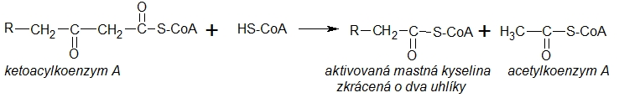

10) Jaká je **energetická bilance** 𝛃-oxidacepro **kys. stearovou** (popř. pro kys. palmitovou)?

11) **Ketolátky** – vznik, význam, uveď 3 příklady ketolátek a napiš jejich vzorce.

*Zapiš **dekarboxylaci kys. acetooctové** - uveď **význam** této reakce.

*Zapiš **hydrogenaci**(redukci) **kys. acetooctové** - uveď **název** vzniklého **produktu** této

reakce + **enzym**.

*Vysvětli pojem **ketonurie**, **kde** se s ní setkáváme ?

12) **Biosyntéza MK**: kde je lokalizována, které hormony ji stimulují, vysvětli stručně princip.

**Zatrhni, které pojmy** se vztahují **k biosyntéze MK**.

Anabolický, katabolický děj, oxidační, redukční děj, exergonický, endergonický děj,

spotřebovává nebo tvoří redukované formy **NADPH+H+,** spotřebovává nebo tvoří

**Acetyl-CoA.**

13) **Význam** **NADPH+H+** při biosyntéze MK - co je jejich **zdrojem**?

Milan Haminger, BiGy Brno 2021©